Prihláška na vzdelávanie v základnej škole

na školský rok **2025 /2026**

A. Základné údaje dieťaťa:

Meno:

Priezvisko:

Rodné priezvisko:

Dátum

narodenia:

2 0

Rodné číslo:

(podľa rodného listu)

Miesto narodenia:

Štátna príslušnosť:

Národnosť:

Trvalý pobyt dieťaťa

Ulica a číslo:

PSČ:

Obec/mesto:

Štát:

Adresa miesta, kde sa dieťa obvykle zdržiava (ak sa nezdržiava na adrese trvalého pobytu)

Ulica a číslo:

PSČ:

Obec/mesto:

primárny materinský jazyk:

iný materinský jazyk:

Štát:

¹

B. Základné údaje o zákonných zástupcoch dieťaťa:

ZÁKONNÝ ZÁSTUPCA 1

Meno:

Priezvisko:

Titul:

Dátum narodenia*):

Číslo elektronickej schránky (v tvare E000000000)*):

Adresa bydliska (uveďte prosím tú adresu, na ktorú prijímate poštové zásielky)

Ulica a číslo:

PSČ:

Obec/mesto:

Štát:

Kontakt na účely komunikácie

Telefón:

Email:

Matka

Vzťah voči dieťaťu (označte):

Otec

iné²

Uveďte aký²:

Názov zariadenia³:

IČO zariadenia³:

*) Jeden údaj je povinný, platí aj ak zákonný zástupca nepoužíva/nechce používať elektronickú schránku.

¹Primárny materinský jazyk je jazyk, ktorý si dieťa najlepšie osvojilo v ranom detstve a najčastejšie ním komunikuje v prostredí,

v ktorom žije. Primárny materinský jazyk nemusí byť nevyhnutne jazykom matky dieťaťa,

iný materinský jazyk je jazyk, ktorý dieťa používa v prostredí, v ktorom žije, popri materinskom jazyku. Iný materinský jazyk je apliko-

vateľný hlavne pre dieťa/žiaka, ktorých rodičia majú rôzne materinské jazyky.

²Napr.: Iná fyzická osoby než rodič, ktorá má dieťa zverené do osobnej starostlivosti alebo do pestúnskej starostlivosti na základe

rozhodnutia súdu, alebo zástupca zariadenia, v ktorom sa vykonáva ústavná starostlivosť, neodkladné opatrenie alebo výchovné

opatrenie na základe rozhodnutia súdu.

³Vypĺňa sa iba ak je dieťa umiestnené v zariadení, v ktorom sa vykonáva ústavná starostlivosť, neodkladné opatrenie alebo výchovné

opatrenie na základe rozhodnutia súdu.

014 MŠVVaŠ SR / od 01. 09. 2022

Prihláška na vzdelávanie v základnej škole

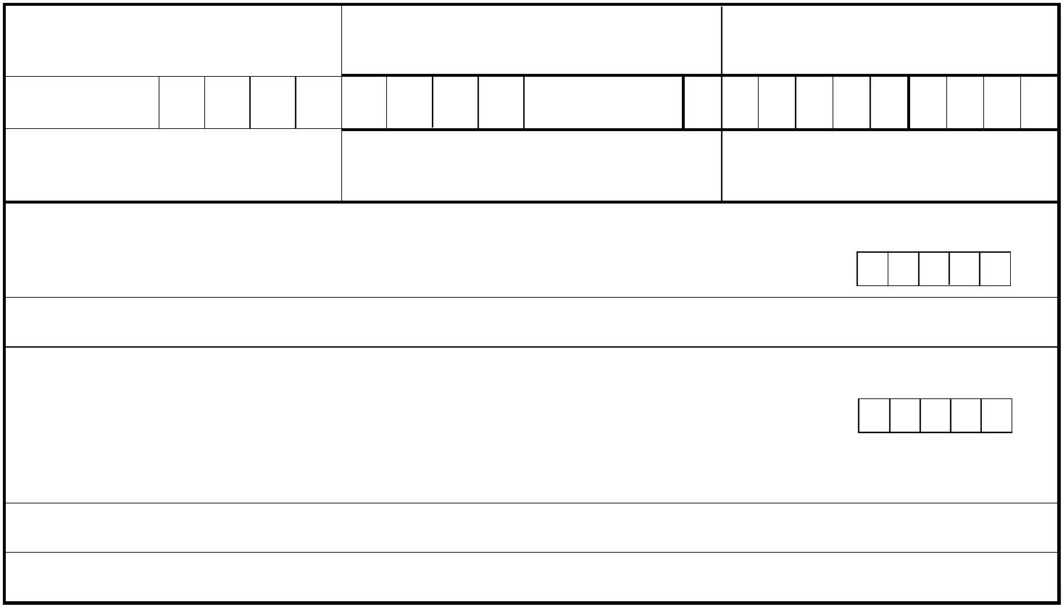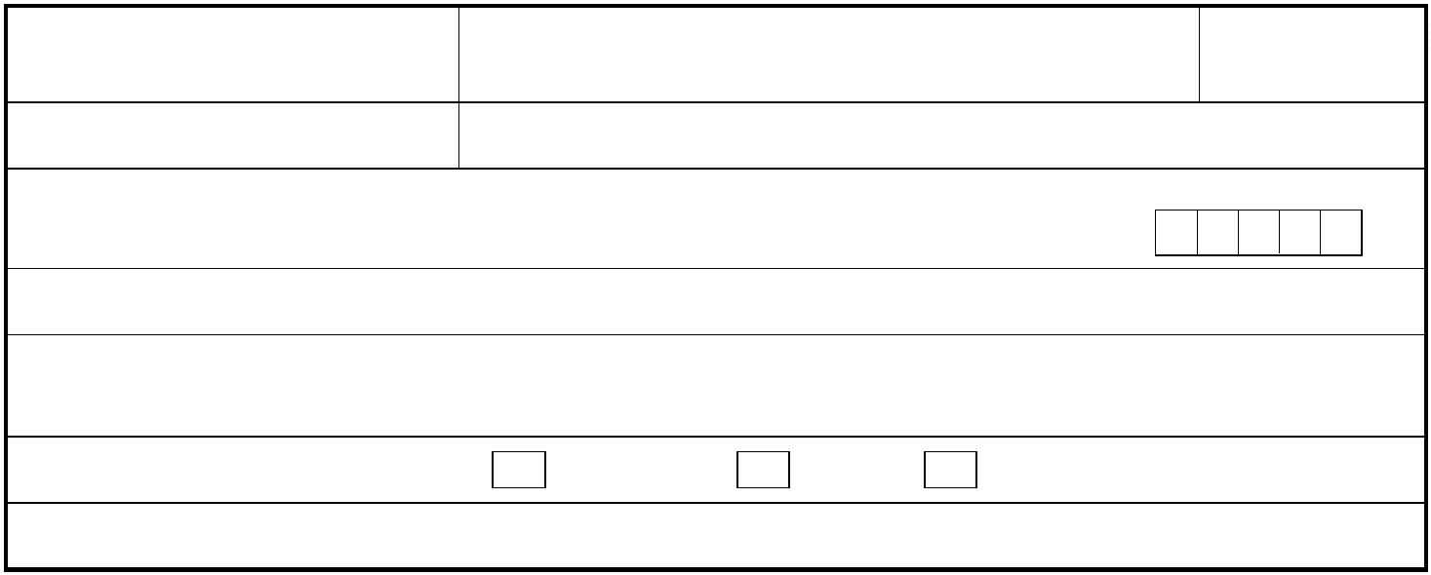

ZÁKONNÝ ZÁSTUPCA 2

Meno:

Priezvisko:

Titul:

Dátum narodenia*):

Číslo elektronickej schránky (v tvare E000000000)*):

Adresa bydliska (uveďte prosím tú adresu, na ktorú prijímate poštové zásielky)

Ulica a číslo:

PSČ:

Obec/mesto:

Štát:

Kontakt na účely komunikácie

Telefón:

Email:

Matka

Vzťah voči dieťaťu (označte):

Otec

iné²

Uveďte aký²:

Názov zariadenia³:

IČO zariadenia³:

*) Jeden údaj je povinný, platí aj ak zákonný zástupca nepoužíva/nechce používať elektronickú schránku.

C. Doplňujúce údaje

Dieťa aktuálne plní povinné predprimárne vzdelávanie v:

(uveďte názov materskej školy/zariadenia predprimárneho vzdelávania):

.

..........................................................................................................................................................................................

Vzdelávanie svojho dieťaťa žiadam poskytovať v/vo: (označte x len pre jednu možnosť)

vyučovacom jazyku základnej školy

inom jazyku (ak základná škola poskytuje vzdelávanie aj v iných jazykoch), uveďte, aký: .........................................

Zvoľte druh výchovy, ktorú bude dieťa navštevovať: (označte x len pre jednu možnosť)

etická výchova

náboženská výchova/náboženstvo**) – rímskokatolícka/gréckokatolícka/evanjelická/iná: .......................................

*

*) v prípade voľby náboženskej výchovy/náboženstvo zakrúžkujte zvolený druh náboženskej výchovy/náboženstva

Záujem o školský klub detí (ŠKD):

áno

áno

nie

nie

Záujem o stravovanie v školskej jedálni:

Poznámky, doplňujúce informácie o dieťati (nepovinné):

Do poznámky môžete uviesť doplňujúce informácie týkajúce sa Vášho dieťaťa (napr. zdravotné obmedzenia, návyky

dieťaťa alebo iné informácie rozhodujúce pre vzdelávanie Vášho dieťaťa)

D. Vyhlásenie zákonných zástupcov dieťaťa/zástupcu zariadenia⁴

Svojim podpisom potvrdzujem správnosť a pravdivosť údajov uvedených v tejto prihláške. Osobné údaje uvedené

v tejto prihláške sa získavajú a spracúvajú podľa § 11 ods. 6 zákona č. 245/2008 Z. z. o výchove a vzdelávaní (školský

zákon) a o zmene a doplnení niektorých zákonov v znení neskorších predpisov na účely výchovy a vzdelávania

a aktivít v čase mimo vyučovania.

V .................................................... dňa .............................................

...............................................

podpis zákonného zástupcu 1

V .................................................... dňa .............................................

...............................................

podpis zákonného zástupcu 2

⁴Prihlášku podpisujú obaja zákonní zástupcovia. Ak má dieťa iba jedného zákonného zástupcu alebo z objektívnych príčin nie je

možné získať podpis druhého zákonného zástupcu, druhý podpis vyškrtnite.

014 MŠVVaŠ SR / od 01. 09. 2022

Prihláška na vzdelávanie v základnej škole

